校本培训赋新能 砥砺奋进谋发展

春华秋实满庭芳，栉风沐雨砥砺行。为深入学习贯彻习近平新时代中国特色社会主义思想和党的二十届三中全会精神，扎实推进《中共中央国务院关于全面深化新时代教师队伍建设改革的意见》实施，弘扬教育家精神，加强新时代高素质专业化教师队伍建设，推动学院教师发展工作高质量发展。2025年1月3日上午，**兴安职业技术学院2024-2025学年第一学期校本培训在学院学术交流中心正式拉开序幕，全院400余名专任教师与企业兼职教师共同参加**。

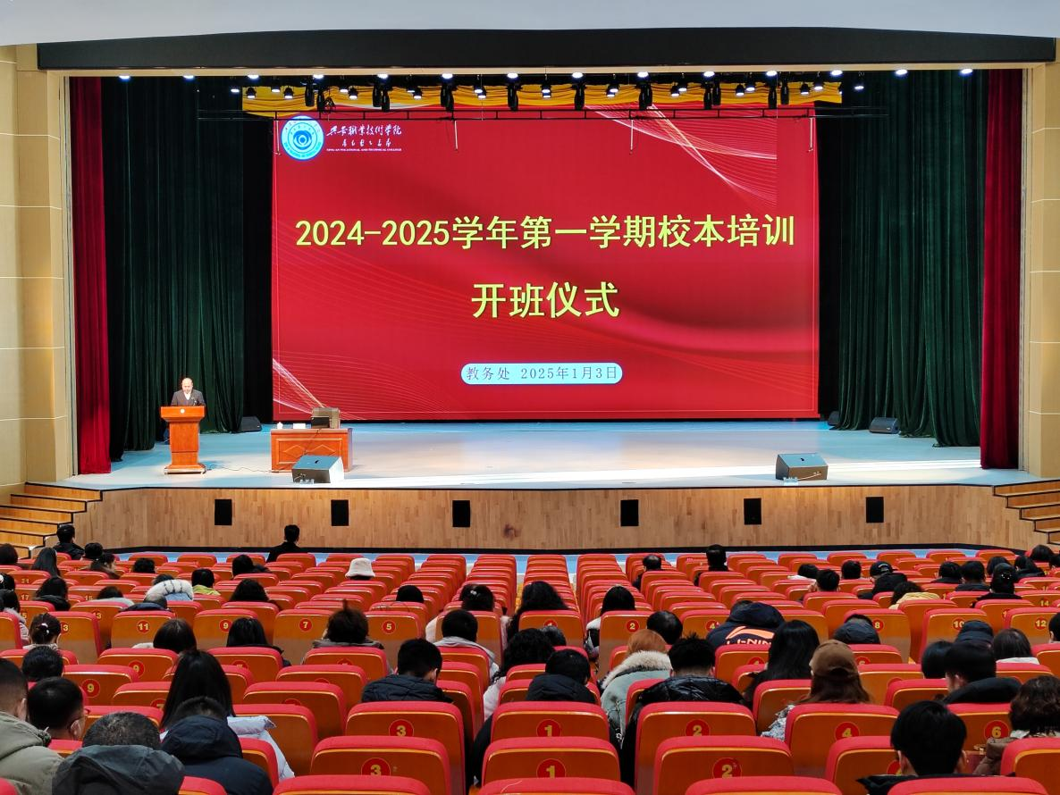

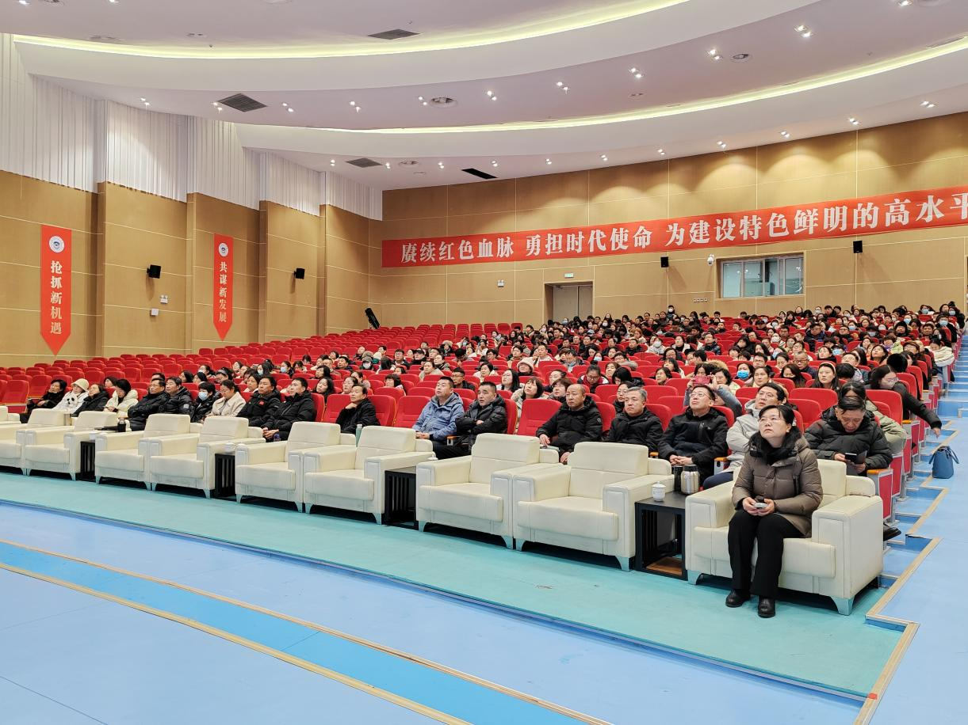

**本次培训立足新时代对高校教师队伍建设的新要求，秉持“以人为本、师德为先、能力为重、实践提升”的教师发展理念，以提升教师专业素养和教学能力为重点目标，采用“线上直播+现场听讲”双轨并行的培训模式，结合学院师资队伍建设情况，设置了全院教师培训、新入职教师培训、教学核心能力提升培训三个模块的培训任务。培训内容丰富而全面，涵盖了思想政治素质、师德师风建设、教育教学技能、教科研发展能力、数字与信息素养、“五金”建设等多项关键内容。旨在带领我院教师坚定理想信念，涵养高尚师德，践行教育家精神，锤炼教学基本功，激发学术潜能和科研热情。**

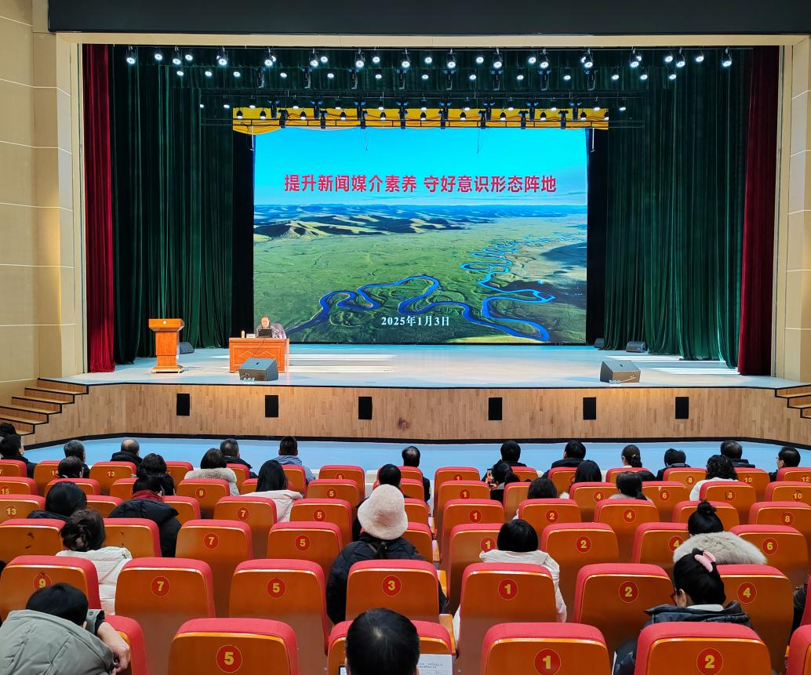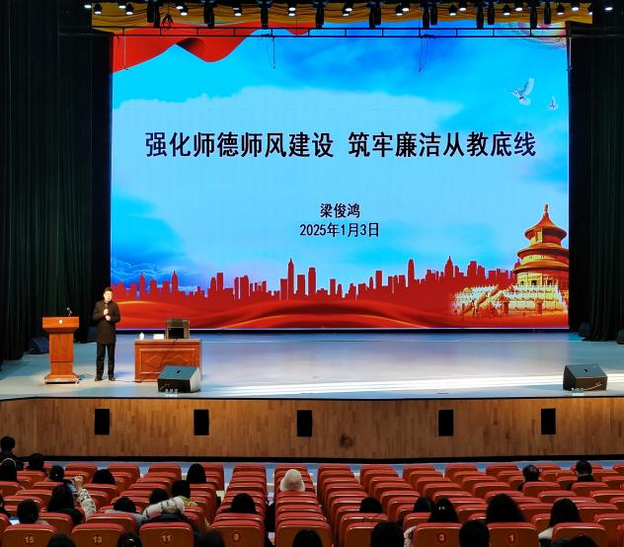1月3日，在全院教师培训模块中学院纪委书记梁俊鸿与学院副院长刘向阳分别就加强师德师风建设、重视高校意识形态工作与全院教师做了深入交流，强调教师作为学生引路人的重要性，并指出在当前复杂的社会环境下，高校必须更加重视意识形态工作，确保教育的正确方向。此外，来自华兴科软的任艳玲教师为在场的教师们带来了一场关于AI如何赋能教学的精彩讲座，详细讲解了人工智能技术在教育领域的应用，使教师们对AI技术的实用性有了更深的认识，极大激发了教师探索AI融入教学实践的兴趣。多年来从事心理咨询工作的李秀侠教授针对加强自我关爱、关注教师心理健康方面分享了许多鲜活案例。

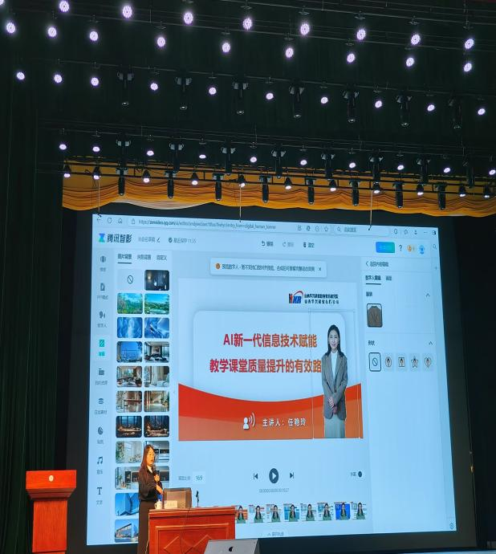 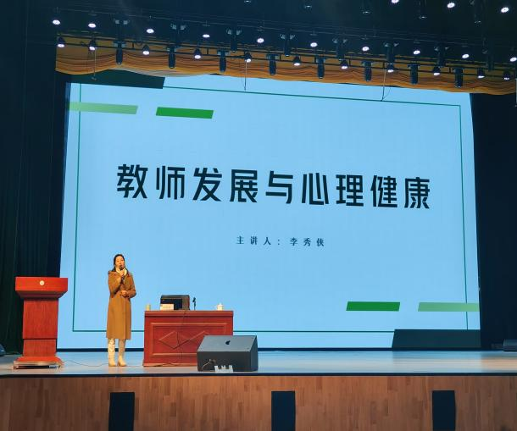

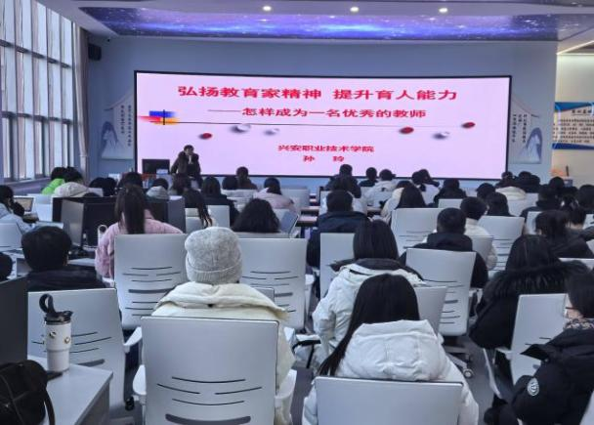1月6日至1月7日，新入职教师培训模块分为四部分内容，分别是“如何上好一堂课”“高职院校课程思政建设的探索与实践”“青年教师科研发展路径”“如何做一名优秀教师”。围绕教学理念、课堂管理、学生互动、科研发展等关键领域逐层递进地研讨交流，培养良好的职业道德和敬业精神，提高专业素养和教学科研能力，引导新入职教师如何才能上好一堂课、如何才能够成为一名优秀教师。

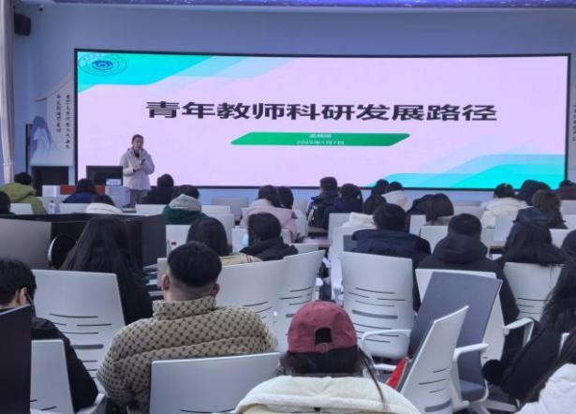

1月6日至1月10日，在为期5天的教学核心能力提升培训模块，围绕“五金”建设、教学能力大赛、职业教育政策文件以及学院教学制度解读等内容，邀请到中央民族大学教授苏德、山西铁道职业技术学院教授汤春林、日照职业技术学院教授倪雪朋、金华职业技术大学办公室主任张雁平、北京林业大学副教授陈玲、内蒙古自治区名师孙玲教授、朱艳波教授等教师发展领域多位资深专家进行授课和经验分享，为参训教师提供了有深度、有高度、有广度的经验和启示，激励学院实现以“五金”建设小切口，促进教育教学的“大改革”。

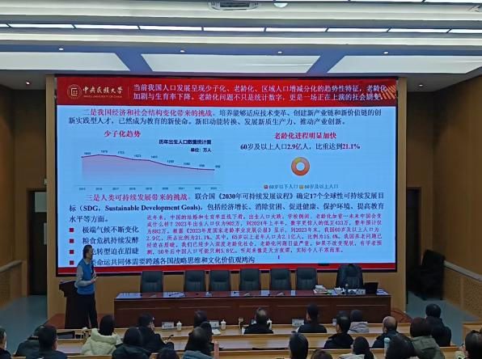 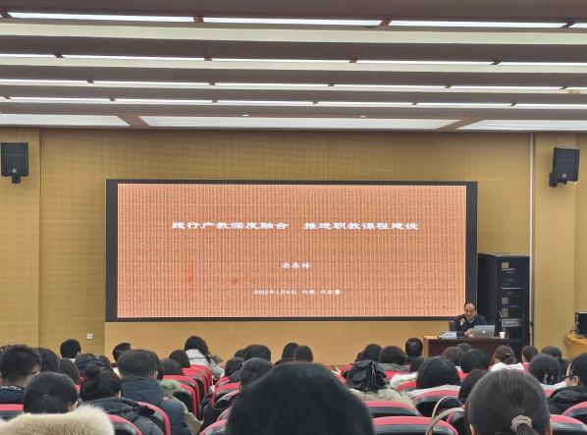

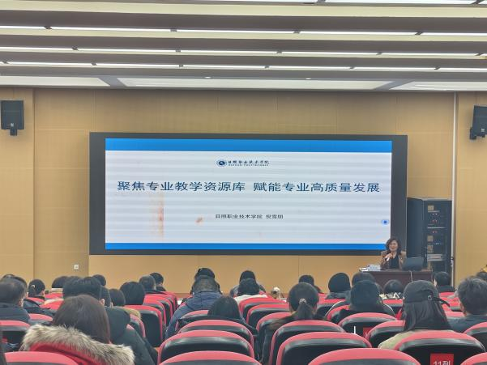 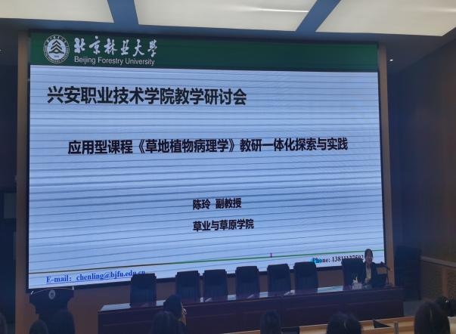

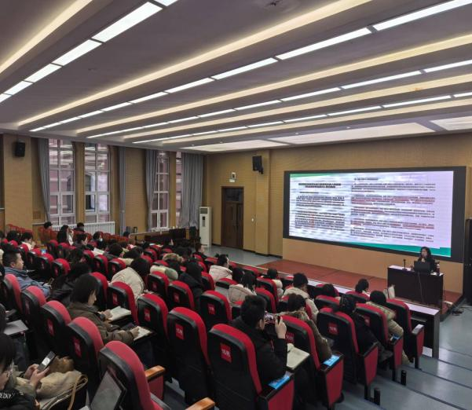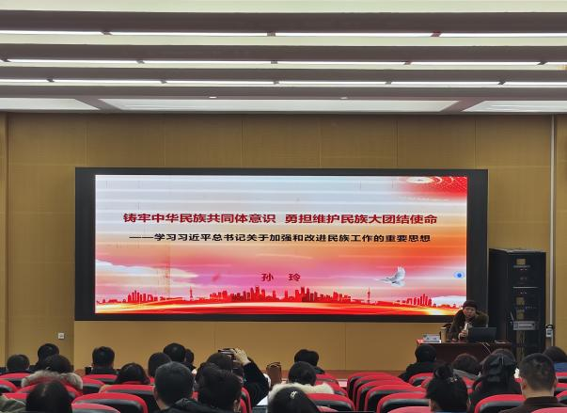

在教学核心能力提升培训模块，为有效落实国家职业教育文件精神，提升人才培养质量。首次尝试了系主任领学职业教育政策文件与教务人员领学教学管理文件的学习方式。将职业教育文件精神与院系做法有机融合，既梳理总结了系部典型经验，又加深了院系之间的沟通交流。

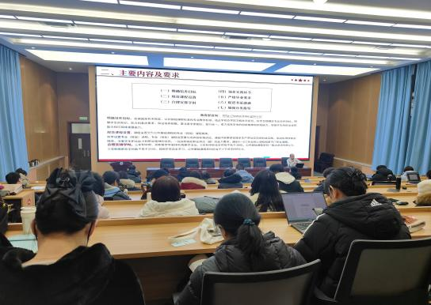 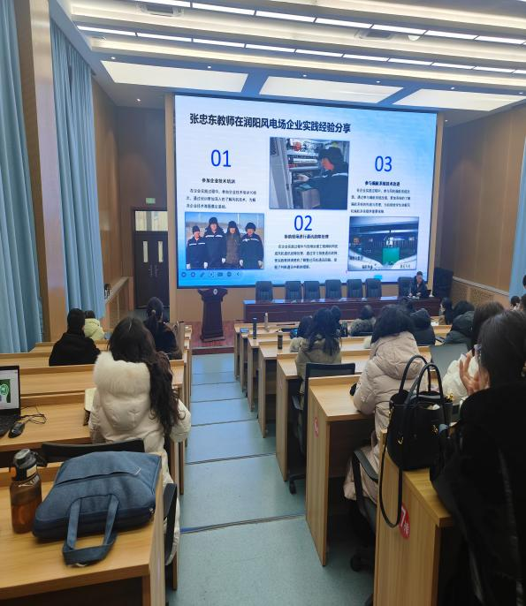

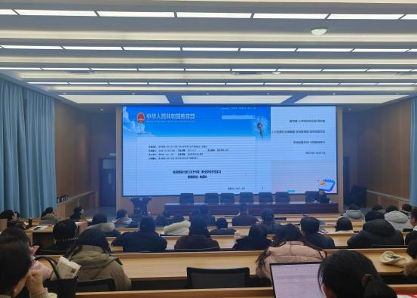 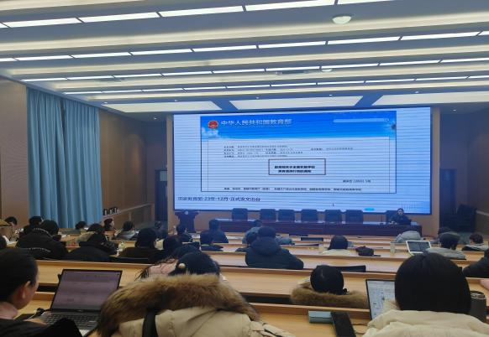

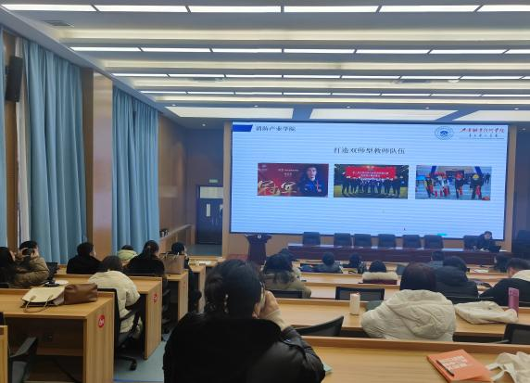 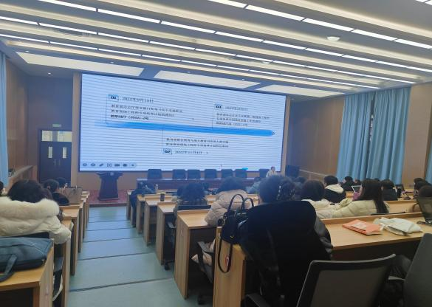

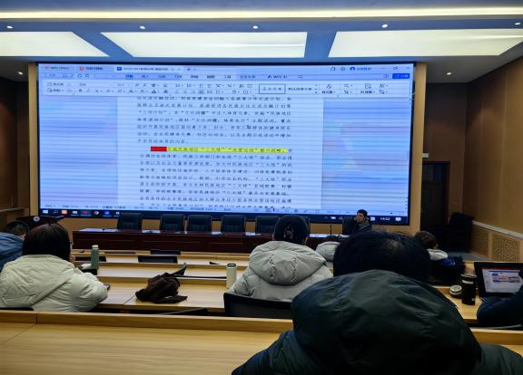 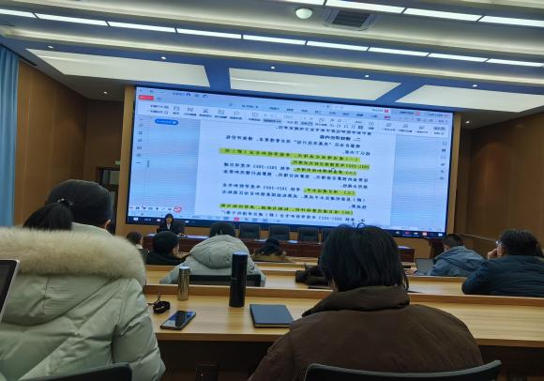

师道远而学无涯，善若水而识无边。兴安职业技术学院今后将持续聚焦校本培训，赋能教师专业成长，始终带着情怀、带着温度构建高质量校本培训体系，助力学院在高质量发展道路上迈出更加坚实的步伐！

**参训教师心得感受**

**新入职教师：**

公共教学部新入职教师萨如拉表示此次培训对自己来讲收获颇丰。更加深入地了解了教育的本质和教师的职责。通过专家的讲解和案例分享，深刻认识到教育不仅仅是传授知识，更重要的是培养学生的综合素质和能力。作为教师，不仅要关注学生的学业成绩，更要关注学生的身心健康和全面发展。要把所学到的知识和技巧应用到今后的教学工作中，不断提高自己的教学水平，为学生的成长和发展贡献自己的力量。

消防产业学院新入职教师王帆表示此模块培训的各位专家深入浅出地从教育理念到教学方法为新入职的她们打开了从教的大门。众多精彩且接地气的案例让自己少了些迷茫，多了前行的勇气，可以说为自己的职业生涯注入强心剂。

师范教育系新入职教师史明敏表示此次培训使自己对未来的教师生涯有了更为清晰的方向，此次培训不仅是对上一阶段教学工作的反思，更是为下一阶段的教学打下坚实的基础。为自己点亮了前行的灯，在今后的工作中，将把所学所悟落实到行动，努力成长为一名优秀的高职教师，在教育的舞台上绽放光彩，助力学生走向美好的未来。

**骨干教师、教研室主任：**

新能源产业学院风电教研室主任张忠东表示在“五金”建设当中，课堂教学是主渠道、主战场，同时要注重AI助手的学习与帮助，AI智慧教育是关键。学习中也清晰地认识到职业教育发展空间很大，结合学院升本和新双高儿建设，今后的路很长，机会也很多。要树立发展共同体、命运共同体、奋斗共同体意识，将个人的专业成长与学院的事业发展紧密融合，将个人的奋斗目标同学院的蓝图愿景紧密联系，为学院发展进步作贡献。

马克思主义教学部骨干教师宋季倪表示此次培训内容丰富，从铸牢中华民族共同体意识到产教融合、专业建设等专题，专家们倾囊相授，既有理论高度又具实践深度。同时学习了学校教学制度、共同探索实训基地建设、领悟教育强国背景下的发展之道以及教学能力大赛备赛实务等课程内容犹如一场知识盛宴，在拓宽自身视野的同时启迪思维，为个人提升教学能力注入强劲动力，也为今后教学工作指明了方向。

医学健康系助产教研室主任莫美琪表示参与本次培训，深感为师责任之重，收获启迪甚多。在教师发展维度，深刻意识到持续学习是教育生命力的源泉，领悟到专业精进需立足教学实践，要不断反思总结，更新知识体系，适应学生多样需求，将前沿理念与教学融合，提升课堂魅力与实效。此次培训后，将规划定期参加研讨、阅读专业书籍提升教学能力；持续学习提升政治素养，武装思想；于师德践行，对己“严”字当头，对学生“爱”字为先，因材施教，以良好思想政治觉悟与师风师德，为教育事业倾尽全力，培育时代栋梁。

来源：教务处

撰稿人：刘婷

时间：2025年1月11日